
Berufssprache Deutsch
für Jugendliche in Ausbildung

Grundlegende Informationen zur Unterrichtseinheit
Beruf | Kfz-Mechatronikerin/Kfz-Mechatroniker
Jahrgangsstufe | 10
Thema | Achtung! Verbots- und Warnzeichen im Werkstattalltag
Ausgewählte Teilkompetenzen des Lernszenarios:
Die Schülerinnen und Schüler
- unterscheiden zwischen Verbots- und Warnzeichen.
- informieren sich über die Bedeutung der jeweiligen Zeichen.
- werden sich der Wichtigkeit der Zeichen bewusst.
- erklären die Bedeutung der Zeichen.
- geben zu den Zeichen Verhaltenshinweise.
- wenden die Modalverben können, müssen und dürfen im aufgezeigten Zusammenhang richtig an.

Lernsituation
Ein Mittelschüler macht gerade ein vierwöchiges Praktikum in Ihrer Werkstatt.
Heute arbeiten Sie mit ihm zusammen in der Fahrzeugaufbereitung. Er beginnt bei der Fahrzeugwäsche die Felgen mit Felgenreiniger einzusprühen.
Sie bemerken, dass er dabei keine Handschuhe trägt. Sie zeigen auf das Symbol:
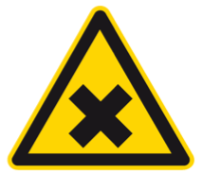

Er fragt Sie: „Was bedeutet das? Muss ich das wissen? Hier hängen einige von diesen Zeichen.“

Materialien
M 1 (Überblick verschaffen)
M 2 (Vertiefung: Verbots- und Warnzeichen im Werkstattalltag
M 3 (Vertiefung: Modalverben)

Animationen zu den Modalverben in URL:
http://www.berufssprache-deutsch.bayern.de/videos/bikv-231/
http://www.berufssprache-deutsch.bayern.de/videos/bikv-232/
http://www.berufssprache-deutsch.bayern.de/uebungen/bikv-17/

Phasen | Unterrichtsverlaufsplanung
orientieren  informieren | Lernsituation: Gespräch mit einem Praktikanten aus der Mittelschule  So verschaffe ich mir einen ersten Überblick zum Thema.  Die Schülerinnen und Schüler wählen ein passendes Medium aus und notieren den Unterschied zwischen Verbots- und Warnzeichen.  (Differenzierungsmöglichkeit: M 1)
planen  durchführen | Bedeutung und Verwendung der Verbots- und Warnzeichen  Die Schülerinnen und Schüler recherchieren und notieren sich die Bedeutung und Verwendung der Zeichen.  (Differenzierungsmöglichkeit: M 2)  Integrierte Grammatik: Modalverben  (Differenzierungsmöglichkeit: M 3)
präsentieren  dokumentieren | Infopaper zu Verbots- und Warnzeichen  Die Schülerinnen und Schüler erstellen ein Infopaper.
bewerten  reflektieren | Rückmeldung  Die Schülerinnen und Schüler geben sich konstruktives Feedback zur Übersichtlichkeit und Korrektheit.  Verbots- und Warnzeichen im Alltag

Achtung! Verbots- und Warnzeichen im Werkstattalltag

Hannes, ein Mittelschüler, macht gerade ein vierwöchiges Praktikum in Ihrer Werkstatt.
Heute arbeiten Sie mit ihm zusammen in der Fahrzeugaufbereitung. Er beginnt bei der Fahrzeugwäsche die Felgen mit Felgenreiniger einzusprühen.
Sie bemerken, dass er dabei keine Handschuhe trägt.
Sie zeigen auf das Symbol:

Hannes fragt Sie: „Was bedeutet das? Muss ich das wissen? Hier hängen einige von diesen Zeichen.“
Sie erstellen für Hannes und zukünftige Praktikanten ein Infopaper zu Verbots- und Warnzeichen im Werkstattalltag.

Im Unterricht haben Sie Sicherheitsmaßnahmen bereits besprochen.
So verschaffe ich mir einen ersten Überblick zum Thema.
Gehen Sie so vor:

- Besprechen sich zu zweit: Welche Medien (z. B. Fachbuch) helfen Ihnen, um die Fragen des Praktikanten zu beantworten?
- Informieren Sie sich über den Unterschied zwischen Verbots- und Warnzeichen. Notieren Sie Ihre Ergebnisse.
_________________________________________________________
_________________________________________________________
_________________________________________________________
_________________________________________________________

M 1 enthält Tipps.
Sie haben sich einen ersten Überblick verschafft. Sie wissen, welches Medium Sie für die Bedeutung und Verwendung der Verbots- und Warnzeichen heranziehen.
Bedeutung und Verwendung der Verbots- und Warnzeichen
Gehen Sie so vor:
1. Markieren Sie die Verbots- und Warnzeichen, die Sie von Ihrer Werkstatt kennen.
2. Recherchieren Sie die Bedeutung der einzelnen Verbots- und Warnzeichen.
3. Notieren Sie zu jedem gewählten Verbots- und Warnzeichen die Bedeutung.
4. In welchem Zusammenhang wird dieses Verbots- und Warnzeichen verwendet? Nennen Sie ein Beispiel.
5. Welche weiteren Verbots- und Warnzeichen kennen Sie? Besprechen Sie sich im Team.

Verbotszeichen |  | Bedeutung |  | Verwendung
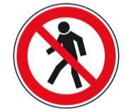

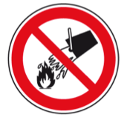
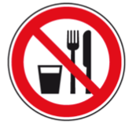
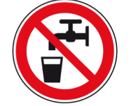

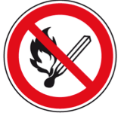
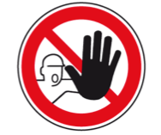
Warnzeichen | Bedeutung |  | Verwendung
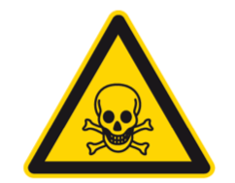

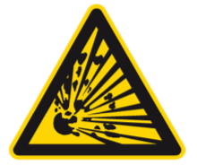
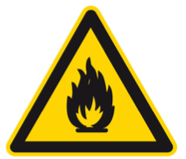
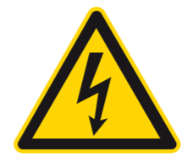
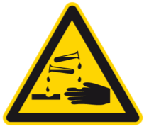

Mit M 2 vertiefen Sie die unterschiedlichen Verbots- und Warnzeichen.

Um Verbote und Warnungen zu formulieren, braucht man Modalverben.

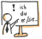
Modalverben: können, müssen und dürfen

Für Verbote und Gebote benötigen Sie diese Modalverben: können, müssen und dürfen.
Mit Modalverben sagt man: was verboten ist, was erlaubt ist, was empfohlen wird usw.

Beispiele: Etwas ist erlaubt: Ich darf. / Ich kann.
Etwas ist verboten: Ich darf nicht.
Etwas ist zwingend zu beachten: Ich muss.

Modalverben treten oft mit einem zweiten Verb auf.
Das Verb 2 steht am Ende des Satzes im Infinitiv.

Beispiele: Ich darf die Flüssigkeit nicht trinken.

Sie muss einen Helm tragen.

Es könnte giftig sein.

Modalverben verändern den Inhalt eines Vollverbs.
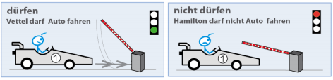
Jörg Roche & Ferran Suñer Muñoz (2014), Kognition und Grammatik: Ein kognitionswissenschaftlicher Ansatz zur Grammatikvermittlung am Beispiel der Grammatikanimationen. Zeitschrift für Interkulturellen Fremdsprachenunterricht 19: 2, 119-145. Abrufbar unter http://zif.spz.tu-darmstadt.de/jg-19-2/beitrag/Roche_Suner.pdf.

Schauen Sie die Videos an: Es wird die Satzbildung mit Modalverben erklärt.
Modalverben (dürfen) | Modalverben (nicht dürfen) | Verbklammer

Mit M 3 können Sie die Modalverben vertiefen.
Sie haben sich umfassend zu Verbots- und Warnzeichen informiert.
Infopaper zu Verbots- und Warnzeichen
Erstellen Sie ein Infopaper zu Verbots- und Warnzeichen.
Tipp: Sie können auch ein digitales Infopaper entwickeln.

Hannes schaut sich Ihr Infopaper an und gibt Ihnen Rückmeldung.
Rückmeldung
Geben Sie zu folgenden Aspekten konstruktives Feedback:
- Übersichtlichkeit
- Korrektheit

Auch im Alltag gibt es Verbots- und Warnzeichen.
Verbots- und Warnzeichen im Alltag
Wo begegnen Ihnen Warn- und Verbotszeichen im Alltag?
- Machen Sie sich Notizen zur Frage.
- Besprechen Sie sich anschließend mit Ihrem Gegenüber.
3. Tauschen Sie sich in der Klasse aus.

Materialien

M 1 (Überblick verschaffen)
Im Unterricht haben Sie Sicherheitsmaßnahmen bereits besprochen.
So verschaffe ich mir einen ersten Überblick zum Thema.
Gehen Sie so vor:

- Notieren Sie: Welche Medien (z. B. Fachbuch) helfen Ihnen, um die Fragen des Praktikanten zu beantworten?
- Erstellen Sie ein Ranking der möglichen Medien.
- Vergleichen Sie Ihr Ranking mit dem Ihres Lernpartners.

sehr nützlich nicht nützlich

- Informieren Sie sich über den Unterschied zwischen Warnzeichen und Verbotszeichen. Notieren Sie Ihre Ergebnisse.
Tipp: Weitere Informationen finden Sie im Tabellenbuch.

Warnzeichen sehen aus wie ein …
_________________________________________________________
Sie bestehen aus den Farben …
_________________________________________________________
Sie warnen vor …
_________________________________________________________
Verbotszeichen sehen aus wie ein …
_________________________________________________________
Sie bestehen aus den Farben …
_________________________________________________________
Sie verbieten …
_________________________________________________________

M 2 (Vertiefung: Verbots- und Warnzeichen im Werkstattalltag)
Welche Bedeutung haben die Verbots- und Warnzeichen?

Ordnen Sie die Verbots- und Warnzeichen der korrekten Bedeutung zu.

Verbotszeichen |  | Bedeutung
 |  | Zutritt für Unbefugte verboten
 |  | Für Fußgänger verboten
 |  | Essen und Trinken verboten
 |  | Feuer, offenes Licht und Rauchen verboten
 |  | Mit Wasser löschen verboten
 |  | Kein Trinkwasser

Warnzeichen |  | Bedeutung
 |  | Warnung vor gefährlicher elektrischer Spannung
 |  | Warnung vor giftigen Stoffen
 |  | Warnung vor feuergefährlichen Stoffen
 |  | Warnung vor explosionsgefährlichen Stoffen
 |  | Warnung vor gesundheitsschädlichen oder reizenden Stoffen
 |  | Warnung vor ätzenden Stoffen

M 3 (Vertiefung: Modalverben)

Welches Modalverb passt?
Setzen Sie das passende Modalverb ein.
Tipp: Die Tabelle hilft Ihnen.

- Du musst die Verkehrsregeln beachten.
- Ich ___________________________ bei Grün über die Straße gehen.
- Wir ___________________________ bei Rot stehen bleiben.
- Er ____________________________ Fahrrad fahren.
- Du ____________________________ nicht nach links fahren.
- Sie ____________________________ hier nicht weiterfahren.
- Ihr _____________________________ hier nicht parken.

können | müssen | dürfen
ich kann | ich muss | ich darf
du kann-st | du muss-t | du darf-st
er/sie/es kann | er/sie/es muss | er/sie/es darf
wir könn-en | wir müss-en | wir dürf-en
ihr könn-t | ihr müss-t | ihr dürf-t
sie könn-en | sie müss-en | sie dürf-en

